КЫРГЫЗРЕСПУБЛИКАСЫ

Мамлекеттик улуттук коопсуздук комитети

КЫРГЫЗСКАЯ РЕСПУБЛИКА

Государственный комитет
национальной безопасности
ональной безопасности
национальной безопасности

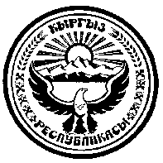
720040, гор. Бишкек шаары, Факс: 66-00-24
Эркиндик бул ., 70 Тел.:66-04-75

Пресс-релиз

11 июля 2018 года

ГКНБ: Произведен первый денежный перевод

на счет от борьбы с коррупцией

11 июля 2018 года ГКНБ КР во исполнение постановления Правительства КР от 22 июня 2018 года № 298, был произведен первый денежный перевод в размере 95,9 млн сомов на Единый депозитный счет Министерства финансов КР.

Данная сумма была возмещена государству по результатам деятельности ГКНБ в рамках борьбы с коррупцией.

Пресс-центр ГКНБ КР, тел. 661455

